Площадка проведения онлайн-выставки www.b2b-market.world
Online exhibition place www.b2b-market.world
Прием заявки до:
Deadline: 07.10.2020
Сроки проведения: 12.10 – 18.10 2020
Time frame: 10.00 12.08.2020 – 23.59 18.08.2020

Заполненные заявочные формы направляются Организатору на электронную почту kandymovakk@mostpp.ru; tverpalata@mail.ru
Duly completed are to be sent to the Organizer kandymovakk@mostpp.ru; tverpalata@mail.ru

Название организации / Company name: |  |  |  |  |  | ИНН / TIN:
Юридический адрес / Legal Address: |  |  |  |  |  | Почтовый адрес / Post Address:
Расчетный счет / Bank account, IBAN: |  |  |  |  |  | Наименование банка / Bank:
Код банка / SWIFT code: |  |  |  |  |  | Электронная почта для создания аккаунта в Jivosite /  Email for your Account on the Jivosite:
ФИО подписанта / Name of signatory: |  |  |  |  |  | Действует на основании / Acts on the basis of:
Контактное лицо для размещения на 2D стенде /  Contact person for 2D exhibit booth |  |  |  |  |  | Телефон и Email / Tel. and Email:
Контактное лицо для связи с организаторами /  Contact person to contact the organizers |  |  |  |  |  | Телефон и Email / Tel. and Email:
Экспоместо / Exhibition space:

2D+3D стенд* / 2D+3D exhibit booth* |  |  | 50 000 руб.
Название компании для 2D стенда / Company name for 2D exhibit booth

Описание компании / Company description
не более 1000 символов / max. 1000 signs

Логотип компании / Company logo
отправьте вложением к письму вместе с заявкой в формате PNG или JPG или разместите ссылку в строке ниже /
encl. as a PNG or JPG file to email of organizer or write link here

Является ли компания членом ТПП и какой: Да / Нет
Member of which Chamber: Yes / No

Название товара(ов) или услуг(и) / Goods or services name не более 60 символов / max. 60 signs

Описание товара(ов) или услуг(и) / Goods or services description не более 1000 символов / max. 1000 signs

Стоимость товара(ов) или услуг(и) / Goods or services cost

Фотографии
отправьте в формате PNG, до 200Кб вложением к письму вместе с заявкой или разместите ссылку в строке ниже
Pictures encl. as a PNG file, max. 200 Kbyte to email of organizer or write link here

Видео ссылка на видео строго с YouTube, c остальных ресурсов не публикуются
Video link from YouTube only

Инструкция по подготовке материала для 3D стенда / Manuel for 3D exhibit booth
при выборе 3D стенда необходимо прислать следующий материал / send information to email if you choose 3D exhibit boooth

Информация / Information |  |  |  | Наименование файла / File name |  |  |  |  |  | Формат / Size
Слайд 1 / File 1 |  |  |  | Название компании_1.jpg / Company name_1.jpg |  |  |  |  |  | 1920x1080 / 72 ppi - JPG,  не более 600 Кбайт /  max. 600 Kbyte
Слайд 2 / File 2 |  |  |  | Название компании_2.jpg / Company name_2.jpg |  |  |  |  |  | 1920x1080 / 72 ppi - JPG,  не более 600 Кбайт /  max. 600 Kbyte
Слайд 3 – логотип компании / File 3 – company logo |  |  |  | Название компании_3.jpg / Company name_3.jpg |  |  |  |  |  | 1920x1080 / 72 ppi - JPG,  не более 600 Кбайт /  max. 600 Kbyt
Слайд 4 / File 4 |  |  |  | Название компании_4.jpg / Company name_4.jpg |  |  |  |  |  | 1920x1080 / 72 ppi - JPG, не более 600 Кбайт /  max. 600 Kbyte
Слайд 5 / File 5 |  |  |  | Название компании_5.jpg / Company name_5.jpg |  |  |  |  |  | 1920x1080 / 72 ppi - JPG,  не более 600 Кбайт /  max. 600 Kbyte
Слайд 6 – контакты компании / File 6 – company contacts |  |  |  | Название компании_6.jpg / Company name_6.jpg |  |  |  |  |  | 1920x1080 / 72 ppi - JPG,  не более 600 Кбайт /  max. 600 Kbyte
Цвет стенда* |  |  |  | Код цвета стенда / Code of booth color |  |  |  |  |  | В формате HEX / HEX-type

Макет 3D стенда / 3D exhibit booth design project
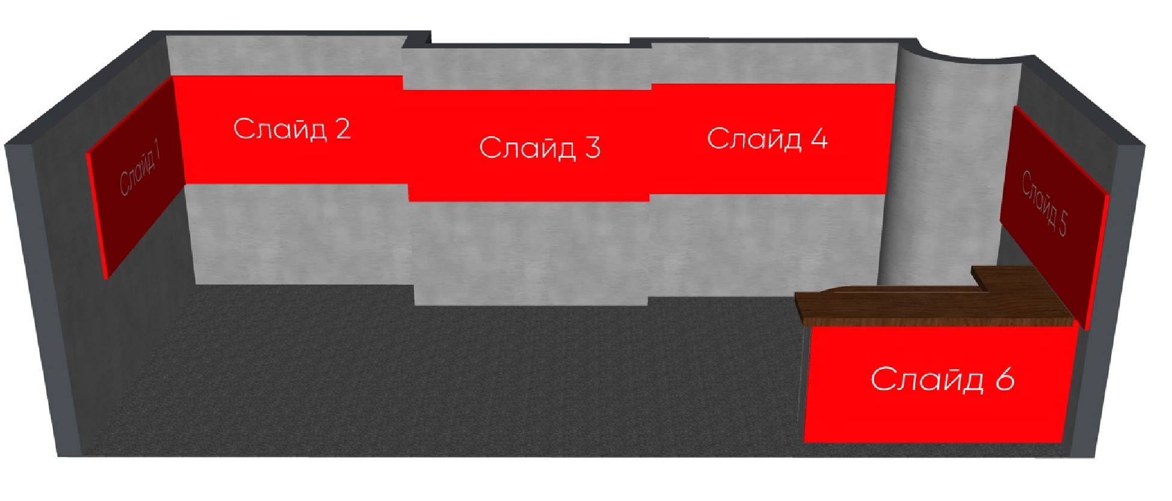
*2D стенд / 2D exhibit booth – это страница с описанием Вашей компании на площадке www.b2b-market.world.
*3D стенд / 3D exhibit booth – это визуализация настоящего выставочного стенда в трехмерном изображении на площадке www.creative-technologies.ru.
*Выбрать цвет стенда / Choose color of your exhibit booth – www.colorscheme.ru/color-converter.html.

Наименование организации-участника ____________________ ФИО Руководителя
онлайн выставки) (подпись)
М.П.

